***Консультация для родителей***

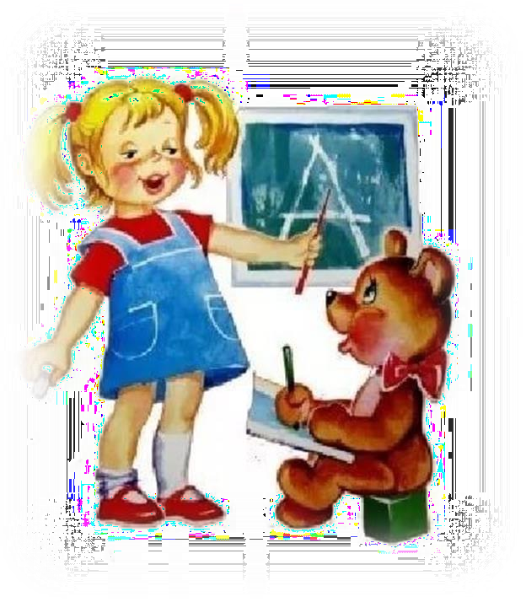

***«Пересказ как одна из форм развития речи и памяти»***

Уважаемые родители! Одной из главных задач речевого развития дошкольников является задача развития связной речи. Большую роль в формировании связной речи

играет пересказ – связное выразительное воспроизведение прослушанного

художественного произведения. Ребёнок излагает содержание текста и пользуется готовой речевой формой автора: словарём, синтаксическими конструкциями,

композицией, выразительностью. Важно, чтобы ребёнок осмыслил текст, передал его свободно, но сохранил основную лексику автора,

сопереживал героям.

Пересказ предполагает развитие таких речевых умений, как репродукция, комбинирование, конструирование. Большое значение он имеет в развитии логичности речи.

# Роль пересказа в формировании монологической речи детей:

* качественное и количественное обогащение словарного запаса;
* формирование грамматического строя и умения употреблять обогащенную лексику в активной речи;
* закрепление использования разнообразных, в том числе сложных, грамматических конструкций;
* усвоение структуры связных высказываний, формирование способности их построения, развитие планирующей функции речи;
* способности к речевому самоконтролю;
* воспитание чувства языка, языкового чутья, внимания к слову, грамматическому, синтаксическому оформлению речи;
* усвоение некоторых художественных приёмов и средств русского литературного языка и устного народного творчества;
* совершенствование и активизация познавательных процессов восприятия, представления, воображения, внимания, памяти и мышления, особенно логического;
* закрепление правильного звукопроизношения.

# Требования при подборе рассказов для пересказа:

* подбор литературных произведений должен исходить из их развивающего потенциала, с учётом познавательных потребностей и интереса к окружающей детей действительности, позволяющих им почувствовать красоту и выразительность художественного слова;
* содержание литературного произведения и его объём должны быть доступны детям (учёт особенностей внимания и памяти ребёнка);
* рассказы должны быть с определённым, ясным соотношением частей: начало, середина, конец;
* необходимо, чтобы между частями была логическая связь, одна часть должна подводить к другой и разъяснять её;
* содержание текстов должно быть близко детскому опыту, чтобы при пересказе ребёнок мог отразить личное отношение к данному событию;
* каждое произведение должно учить чему-нибудь полезному;
* в произведениях должны присутствовать знакомые детям персонажи с ярко выраженными чертами характера;
* мотивы поступков действующих лиц должны быть понятны детям;
* тексты должны быть сюжетными, с четкой композицией, хорошо выраженной последовательностью действий, занимательным содержанием;
* отличаться динамичностью, лаконичностью и образностью изложения, иметь доступный детям словарь;
* в них должны употребляться короткие, четкие фразы, отсутствовать сложные грамматические формы;
* тексты должны быть выразительными, с богатыми и точными определениями и сравнениями;
* в них должны встречаться несложные формы прямой речи.

Этим требования соответствуют, например, народные сказки, небольшие рассказы К.Ушинского, Л.Толстого, М.Пришвина, В.Бианки, Г.Скребицкого, И.Соколова-Микитова, Г.Снегирева, Е.Чарушина и других авторов. При подборе текстов для пересказа необходимо учитывать речевые и интеллектуальные возможности ребёнка.

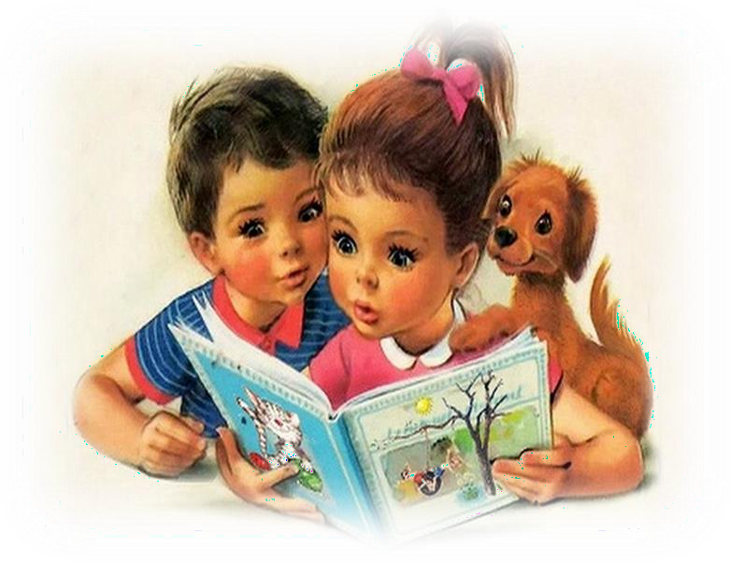

# При обучении детей пересказу обратите внимание на следующие

***советы:*** Пересказ – это не заучивание наизусть. Ребенку не нужно

запоминать текст «слово в слово».

Наоборот, необходимо учиться

самостоятельно строить предложение, заменять одни слова на другие, близкие по смыслу.

После чтения произведения обязательно рассмотрите иллюстрации в книге. Задайте ребёнку вопросы к ним. Объясните то, что ребёнок не понял, прочтите текст еще раз.

Направляя беседу, не просто задавайте вопросы, а стройте диалог.

Высказывайте своё мнение, иногда сознательно неправильное. Пусть ребёнок заметит ошибку и поправит вас.

Начав рассказ, остановитесь, предложив ребёнку добавить слово или закончить фразу.

Попробуйте организовать пересказ по очереди: ребёнок начинает пересказывать, вы продолжаете, а он заканчивает. Этот способ поможет

выработать у ребёнка устойчивое внимание, умение слушать другого человека и следить за речью.

Если ребёнок пересказывает текст с большими паузами, задавайте ему

наводящие вопросы. Если Ваш ребенок испытывает трудности при пересказе, то можете предложить вместе с ним «графически (схематично) зарисовать»

основные моменты рассказа, соблюдая при этом последовательность. Это основано на том, что зрительный образ, сохранившийся у ребенка после

прослушивания, сопровождающегося просмотром рисунков, позволяет более

подробно, близко к тексту и последовательно пересказать предложенный Вами текст.

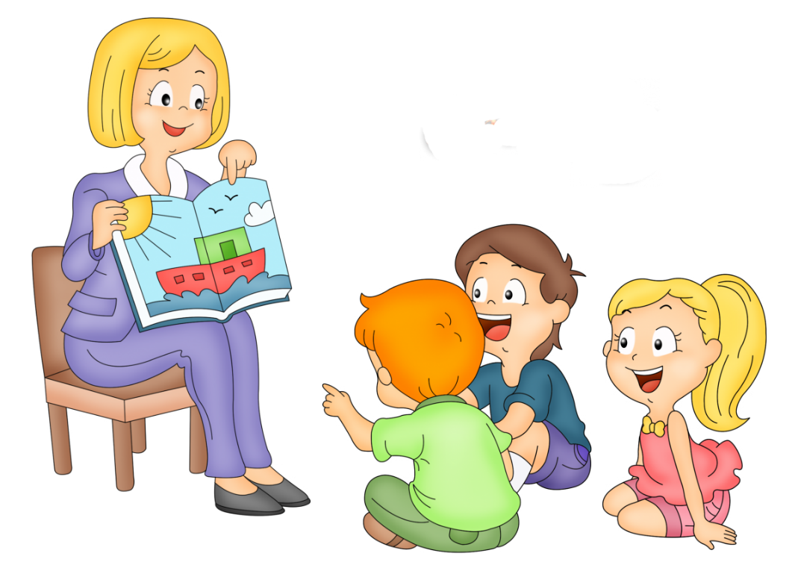

Побуждайте ребенка чаще пересказывать. Пусть он рассказывает сказку (рассказ, историю) бабушке и дедушке, знакомым, родственникам. Очень важно пробудить у детей интерес к пересказу, увлечь их, раскрепостить и превратить непосильный труд в любимый и самый доступный вид деятельности – в игру.

Пересказ – это не только сказки – рассказы и задания, это еще и домашний театр. Вырежьте изображения из старых журналов или открыток, прикрепите их с помощью скотча к карандашам. Теперь персонажи могут двигаться. Одни и те же изображения могут подойти к нескольким историям. Натяните ширму между двух стульев, или предложите ребенку спрятаться под столом, управляя оттуда движением фигурок на карандашах при пересказе. Осталось только

распределить роли…

Учитель - логопед Мироненко О.В.